Un nom pour le village

Observe cette carte touristique de Provence.
Relève quelques noms de villes et de villages sur les cartes ci-contre.

Peux-tu retrouver l’origine de ces noms ?

Peux-tu les classer ?

Quels mots viennent de la géographie : montagne, vallée, rivière ?

Quels mots viennent de la végétation ?

Quels mots viennent des bâtiments du Moyen-Age: château, forteresse…?

Quels mots viennent des métiers ?

Quels mots viennent de lieux liés à la religion ?

Quels mots évoquent les saints ?

Connais-tu d’autres noms de villes et villages français ?

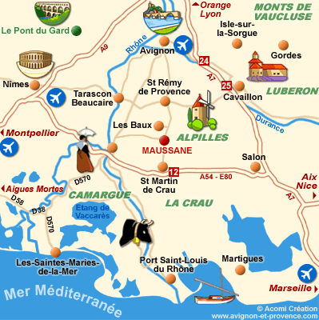

Observe aussi cette carte des Yvelines.
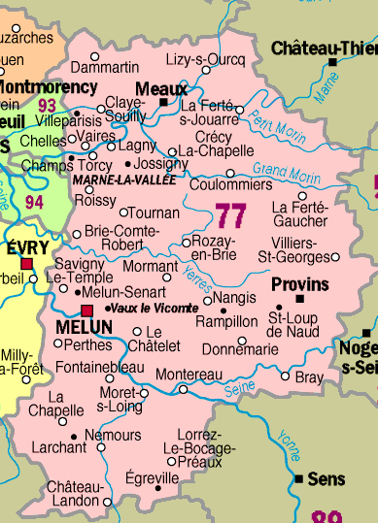

Maintenant choisis un nom pour votre village.

Les toponymes français

Les toponymes sont les noms de lieux.
La toponymie est la science qui étudie les noms de lieux (toponymes).

On peut classer les toponymes français selon la nature ou la destination des lieux.

► Les villages du Moyen-Age sont souvent bâtis sur des hauteurs. On trouve donc un très grand nombre de toponymes qui comportent le mot mont.
Parfois seul
- Mons
Ou avec un adjectif :
- Beaumont, Clermont, Montfort…
Ou avec un nom de personne :
- Montbéliard, Montdidier…

► Le mot latin podium désigne aussi les sommets. Ce mot est à l'origine des mots occitans puy, pech ou pey
- Le Puy, Puylaurens…

► S'il y a des sommets, il y a aussi des vallées, et là encore les toponymes sont nombreux :
- Laval, Valbonne, Vals, Levallois.
- Quant aux villages, ils sont parfois bâtis entre deux vallées : Entrevaux, Entraigues…

► Les villages se trouvent aussi à proximité de cours d'eau ou de sources.
- Les noms viennent alors du latin rivus : Rieux, Rivesaltes…
- Ou de fons (source) et son dérivé fontana (fontaine) : Fontanges, Fontenay, Fontenelle…

► On nomme aussi un lieu en fonction de sa végétation, forêts ou bois, champs cultivés, prés, landes.
- On trouve le mot forêt dans le nom de certains villages : Milly-la-Forêt
- ou le mot bois :
- ou le mot latin lucus (bois sacré) : Le Luc, Luc…

► On peut aussi nommer les lieux en fonction de l'arbre ou de la plante qui y pousse :
- l'aulne : Aulnay-sous-bois
- le châtaignier : Châtenoy, Castanet, Castagnède…
- la fougère : Fougères, Fougerolles…
- le frêne : Fresnay, Fresnoy…
- le tilleul : Tilly…

► On utilise aussi le mot ville soit au début du nom, soit à la fin, le plus souvent en composition avec un adjectif : Belleville, Villefranche, Villegaudin…

► On trouve aussi le mot cour : Clignancourt

► Pour les villages ou les petits groupes de maisons, on a souvent utilisé le latin villare :Villars, Villiers, Aubervilliers…

► Certains noms viennent des métiers : la forge et le moulin :
- La Faurie, Forges, Forges-les-Eaux. L'extraction du fer est pour sa part évoquée par les nombreux Ferrières ou La Ferrière présents un peu partout en France.
- Moulins…
- Certains noms évoquent l’extraction du fer : Ferrières ou La Ferrière

► Certains mots comme fort ou roche évoquent les forteresses médiévales: Roquefort, Rochefort…

► On trouve le mot château, et le mot latin castellum : Châteaufort, Châteauneuf, Castelnaudary et les diminutifs : Châtelet ou Castelet.

► Certains noms désignent des bâtiments religieux :
- monasterium (monastère) et son dérivé monasteriolum : Montreuil, Montreux, Moustier,
- cappella (chapelle) : La Capelle, Capelle, La Chapelle

► De nombreux noms évoquent les saints : Saint-Laurent, Saint-Martin, Saint-Georges…

► Certains noms viennent des routes romaines :
- strata : Lestrade…
- via : Courbevoie…

